

Факультет программной инженерии и компьютерной техники

Дисциплина: Вычислительная математика

Лабораторная работа №6

«Численное дифференцирование»

Вариант № 3

Выполнил: Васильев А. Ю.

№ группы: P3215

Преподаватель: Малышева Т. А.

2022 год

# Цель работы.

Решить задачу Коши численными методами.

Для исследования использовать:

* Одношаговые методы;
* Многошаговые методы.

# Задание лабораторной работы

#### Программная реализация задачи:

1. Исходные данные: ОДУ вида $y^{'}=f(x,y)$, начальные условия $y(x_{0})$, интервал дифференцирования [*a, b*], шаг *h*, точность $ε$.
2. Составить таблицу приближенных значений интеграла дифференциального уравнения, удовлетворяющего начальным условиям. Для оценки точности использовать правило Рунге.
3. Построить графики точного решения и полученного численного решения (разными цветами).

# Рабочие формулы

### Милна

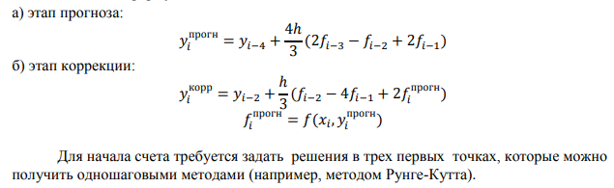

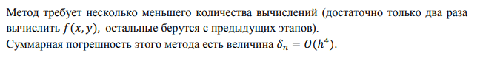

#### Рунге-Кутта 4-го порядка:

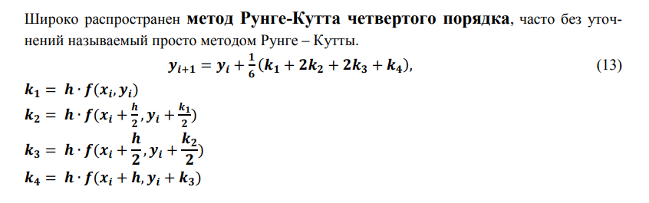

#### Блок схема Метода Милана

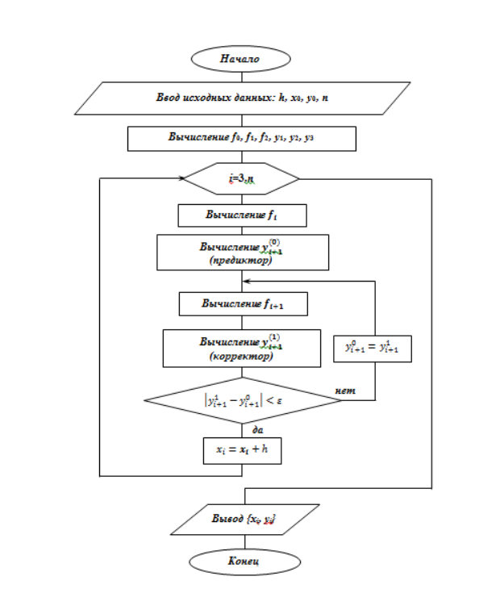

# Листинг программы:

data.py – файл, в котором реализовано считывание и хранение данных

calculation.py– файл, в котором реализованы методы решения ОДУ

main.py – главный модуль. Файл, в котором реализован вывод графика функций

# Примеры и результаты работы программы.

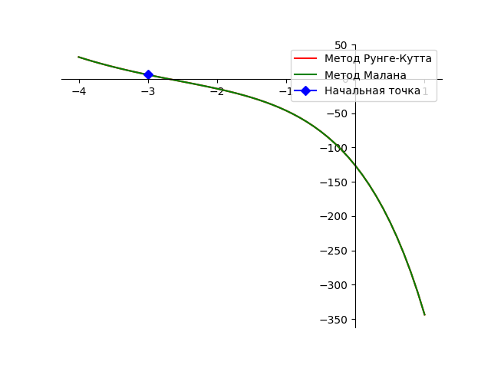

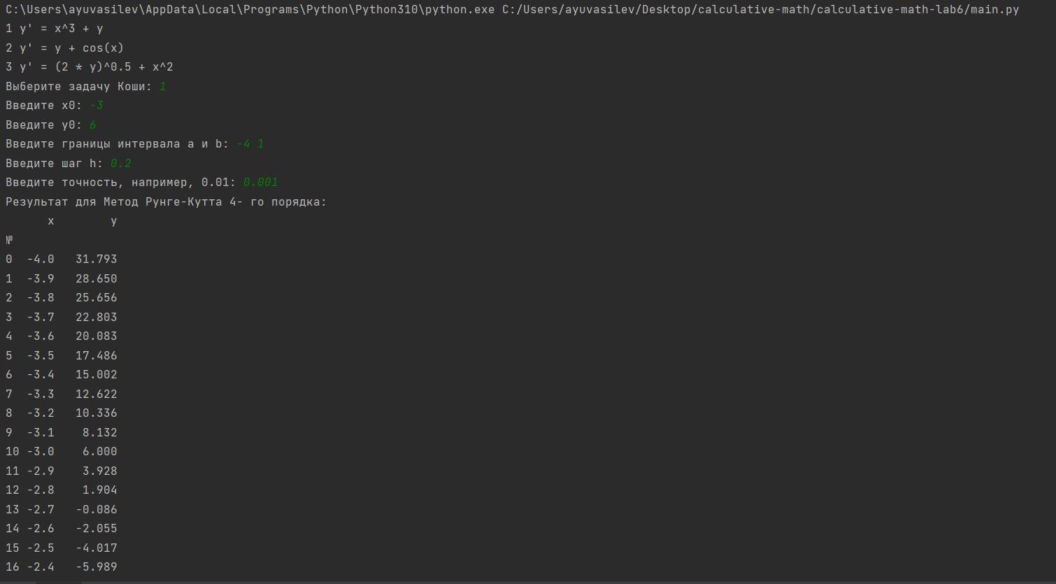

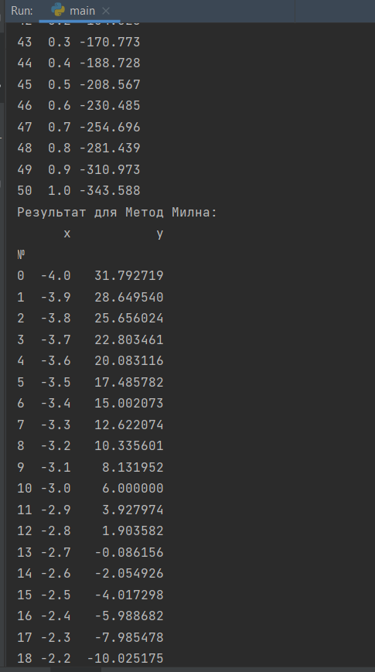

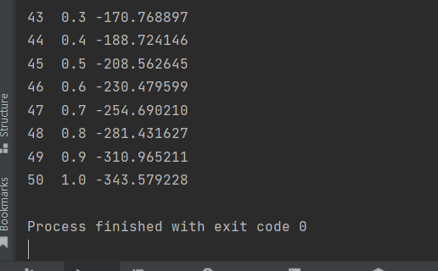

# Исходный код.

<https://github.com/wizarsi/calculative-math/tree/master/calculative-math-lab6>

# Выводы по работе.

Написал программу, выполняющую решение ОДУ. В программе реализовал 2 метода с использованием Метода Милна и Рунге-Кутта 4-го порядка. Первый является многошаговым, у него 4 порядок, он является более точным, так как есть прогнозирование и коррекция результата. Второй метод также имеет 4-й порядок, его главный недостаток – это то, что на каждом шаге нужно 4 раза вычислять значение функции. В многошаговом же методе это происходит всего 2 раза. Это приводит нас к тому, что в многошаговом методе быстрее проходят вычисления.